中国重型汽车集团有限公司
会务人员服装采购

招

标

文

件

招标单位：中国重型汽车集团有限公司
招标编号：ZBGL2026030397
2026年3月

目 录

第一章 招标公告……………………………………………3
第二章 投标人须知…………………………………………5
第三章 项目需求……………………………………………14
第四章 评标办法……………………………………………18
第五章 投标文件格式………………………………………19

第一章招标公告
中国重汽集团回复人员服装采购招标项目
中国重汽集团会服人员服装采购招标项目经公司有关部门批准，现采用公开招标方式，邀请符合条件的投标人前来参加投标。有关事宜公告如下：
一、项目基本信息
- 项目名称：中国重汽集团会服人员服装采购招标项目
- 项目编号：ZBGL2026030397
- 招标方式：公开招标
- 项目地址： 中国重汽集团指定地点
- 项目概况
根据招标管理办法及管理要求，拟选用一家服装企业对中国重型汽车集团有限公司的会服人员服饰进行制作等服务，合同期1年。
二、招标内容
1、本次招标为2026年会服人员服装采购项目。
序号 | 服装款式 | 单价 （元，含税） | 备注
1 | 男西装上衣 | 1260
2 | 男西裤 | 630
3 | 男长袖衬衫 | 258
4 | 男短袖衬衫 | 258
5 | 男大衣 | 1770
6 | 女上衣 | 1260
7 | 女西裤 | 630
8 | 女西裙 | 480
9 | 女长袖衬衫 | 258
10 | 女短袖衬衫 | 258
11 | 女大衣 | 1751
12 | 连衣裙 | 550
13 | 男、女皮鞋 | 350
2、投标报价包括：人工费、成本费、运输费、利润、税费、服装设计费、每个人量体费与其他费用等所有费用的总和。
3、所有投标均以人民币报价元（人民币，包括含税价、不含税价及税率），2026年会服人员服装采购供应商投标最高限价32.3819万元（含税），单价不得超过采购项目内提供的单价。
三、投标人资格要求
1.供方注册资本在10000万及以上，按营业执照公司成立时间截止招标当天满三年（或上级公司满三年），具有独立法人资格或其授权的分支机构，并具有良好的信誉和业绩；
2.项目实施供方财务状况良好、经营稳定，具有全面履约的能力，能提供相应信用等级和完税证明；
3.投标人之间必须具有充分的竞争关系；
4.投标人应遵守执业准则和执业规范，近三年内没有重大违法、违规或行业自律惩戒记录，须提供信用中国网站出具的信用报告（以未被列入严重失信主体名单、经营（活动）异常名录、政府采购严重违法失信行为记录名单为准）；
5.无招标违规、谎报年度报告信息、提供虚假资质资料等违法行为或其他行政处罚记录；
6.没有被公司列入黑名单；
7.投标人的直接或间接股东、法定代表人、董事、监事、高管非集团员工及其亲属；
8.投标人须提供经会计师事务所审计且出具无保留意见的近三年的财务审计报告，并加盖公章，包括但不限于报告页、经审计的资产负债表、利润表、现金流量表及报表附注。如投标人公司没有经审计的财务报告，可提供加盖公章的近三年财务报表，包括但不限于资产负债表、利润表、现金流量表，应提供中文版本的审计报告或财务报表；
9.投标方必须具备自有品牌（自有产线或具备稳定合作产线），且具有优秀的设计、质量保证、一致性保障及自动化生产能力；
10.投标方须具备ISO9000、ISO14000、ISO45000及其他行业认证证书；
11.报名投标人须在阳光采购服务平台（http://www.ygcgfw.com ）完成供应商注册；
12.本次招标不接受联合体投标，中标后不得分包或转包；
13、企业最近半年完税证明、信用证明材料（征信报告）；
14、年度纳税信用评价信息（可从电子税务局查询截图，需加盖公章）；
15、企业对外担保说明（写明贵单位对外有无对外担保和质押业务，需加盖公章）。
注:经查实，如拟投标人不具备上述投标资格或提供虚假材料的，将直接取消报名资格，投标保证金不予退还。
1. 发标时间： 2026年4月16日
方式：招标人将在上述时间节点将本项目招标公告及招标文件电子版在特定网站发布（中国重汽官网http://www.cnhtc.com.cn→新闻中心→通知公告），意向投标人在相应网站自行下载招标书，在规定时间内，缴纳投标保证金，并将报名表发送至招标人指定邮箱内。招标人不对投标人能否通过相关网站正确且及时获取招标文件负责。
2. 投标报名截止时间：2026年4月24日下午16点前，逾期不受理。
e采通平台：本项目招标工作的所有过程均须在中国重汽e采通上完成，包括报名、资质审核、招标、应标、评标、审批等环节。中国重汽E采通中链接为（https://ecaitong.sinotruk.com:8012）。未在中国重汽E采通进行注册的供方，注册时，业务主管部门选择“安全环保”，类别选择“安全”，投标人须在2026年4月20日12:00前供应商信息注册（建议尽早开展注册工作，操作手册见附件10）；注册成功后，须2026年4月21日16:00前在完成项目应标，看标书文件并上传相关文档（操作手册见附件11）。
3.答疑时间：截止至2026年4月20日下午17点前，逾期不受理。
答疑方式：现场（或电话）答疑。
联系人：于先生 联系电话：13361010485
4.开标时间：2026年4月27日上午9时（暂定，以实际电话通知为准）
5.开标地点：中国重汽集团有限公司科技大厦第###会议室（以实际通知为准）。
6.开标现场资质审验：
需提交的材料要求：详见本招标书“第二章 招标人须知”之“二、投标响应文件”之“1.⑴ 资质文件”所列示条目及要求。
7. 评标：
需提供的材料：
（1）资质文件（内装2份）
（2）开标一览表（内装2份、单独密封后与商务标书密封在一起）
说明：投标人需按本招标书之“第三章 投标文件编制”之相关要求对上述投标文件进行编制密封，并于评标开始时向评标工作小组当面提交。评标开始后未到达现场或未能按规定提交相关材料的，被视为主动放弃本项目投标。
8.评标办法：合理最低价中标法。
9.联 系 人：于先生 联系电话：13791113485（微信同号）

第二章 投标人须知

一、说明

1. 总则
1.1招标人：中国重型汽车集团有限公司。
1.2投标人：由招标人认可的符合本项目招标资格参与本项目招标的供应商。
1.3招标产品：投标人为本项目提供的产品及服务。

2. 招标方式

2.1 招标将以公开招标方式进行。

2.2 合格投标人
2.2.1 在招标公告中有详细的要求。
2.2.2 投标人在中华人民共和国境内的投标活动均应严格遵守中华人民共和国法律和法规。
2.2.3 投标人授权代表系指法定代表人或受法人委托的受托人。

3.投标人须知：
1）投标人须确保遵守国家规定的各种有关招标的规定、法规、法律文件等。
2）投标人注册资本在10000万元及以上，具有良好的商业信誉和诚实的职业道德。
3）投标人应仔细阅读并理解招标文件的全部内容，并做出实质性响应。
4）投标人须确保产品的功能和指标满足招标文件要求。
5) 投标人应当按照招标文件规定的内容和要求编制投标文件。
6) 投标人须确保有能力在规定期限内完成招标文件规定的全部内容。
7) 投标人在收到招标文件后，如有疑问，应以书面形式向招标人提出，招标人将以书面形式予以答复，但不说明答复的来源。
8）在招标截止日期前3天，招标人都可能会以补充通知的方式修改招标文件。
9）如有需要，在招标文件发出后进行公开答疑，不做单独答疑（具体答疑时间、地点、方式另行通知）。
10）招标前2天，投标人须向招标人缴纳招标保证金，招标现场，投标人须向招标人提供纸质付款证明（盖章）。
本项目保证金为5000.00元（大写：伍仟元整）；
缴纳方式：电汇或网银，投标保证金应从基本账户转入，需备注“中国重汽集团会服人员服装采购招标项目保证金”。
汇入账号单位：中国重汽集团上市财务部；
转账信息：
开户银行：中国建设银行济南天桥支行
户名：中国重汽集团济南动力有限公司
账号：3700 1616 5080 5015 0300
联行号：105 451 000 362
（1）保证金截止时间：2026年4月24日17时前
（2）发生以下情况时，有权没收保证金：
①供应商在提交响应文件截止时间后撤回响应文件的；
②供应商在响应文件中提供虚假材料的；
③除因不可抗力或谈判文件、询价通知书认可的情形以外，成交供应商不与采购人签订合同的；
④供应商与采购人、其他供应商或者采购代理机构恶意串通、围标、陪标的；
⑤采购文件规定的其他情形；
⑥供应商有违约违规行为或被投诉、举报的，在调查处理期间，保证金暂不退还，待调查处理结束后按有关规定处理。
不存在以上违规情况的投标人，在中标（成交）通知书发出后的两个月内，通知财务部门退还中标和未中标人的投标保证金；在采购合同签订后的两个月内退还中标（成交）人的投标保证金、或根据合同中的约定将投标保证金转为履约保证金（期间不计息）。
11）供方的直接或间接股东、法定代表人、董事、监事、高管非重汽员工及其亲属。
12）投标人须认可招标人的工作指令，包括节假日、夜间能正常开展工作的要求。
13）投标人在向招标人出示《投标保证金缴纳凭证》后方可进行投标。
14）出现以下情况，投标人取消资格：
⑴投标人提供的有关资格、资质证明文件不合格、不真实或提供虚假投标材料；
⑵投标人在报价有效期内撤回投标；
⑶在整个评标过程中，投标人有企图影响评标结果公正性的任何活动；
⑷投标人以任何方式诋毁其他投标人；
⑸投标人串通投标；
⑹以他人名义投标或者以其他方式弄虚作假，骗取中标的；
⑺中标后不按规定签订协议或合同；
⑻法律、法规规定的其他情况。
上述为投标必备的资格条件，相关材料缺项会按不响应招标文件或无效投标处理，资质证明审查后废除投标资格。逾期的投标文件招标人不予受理。

二、招标文件

4. 招标文件的内容
4.1 招标文件对投标单位资格、招标过程、合同条件和技术要求等作出详细规定，招标文件包含以下内容：
第一章 招标公告
第二章 投标人须知
第三章 项目需求及清单
第四章 评标办法
第五章 合同条款
第六章 投标文件相关格式
4.2 投标人应检查招标文件中所有的须知、格式、条款、项目要求和其它资料。如果投标人没有按照招标文件的要求提交全部资料，或者提交的资料没有对招标文件在各方面作出实质性响应，可能导致其投标被拒绝，该风险由投标人承担。

三、投标文件的编制

5. 投标文件的语言
5.1 投标文件以及投标人与招标采购单位就有关投标的往来函电均应使用中文书写，如果使用其它语言应译成中文，否则无效。

6. 投标文件的编制及构成
6.1投标人应当按照招标文件的要求编制投标文件。投标文件应当对招标文件提出的要求和条件作出明确响应。
6.2 投标文件由报价文件和技术文件两部分组成，请按照第六章投标文件相关格式的要求装订。

7. 投标函和价格表
7.1 投标人按本章要求，以招标文件指定的方式完整地填写《投标函》和《开标一览表》。

8. 投标价格
8.1 根据《招标项目》规定的货物及服务内容和责任范围，投标人应按《开标一览表》和《报价明细表》（如果有）指定的格式报出投标价格。
8.2 投标人应按照招标文件规定的商务、合同和技术责任进行报价。
8.3 在所有价格表中，投标人应对项目全部内容投标，只投部分内容的为无效投标。报价包含但不限于服装生产过程中量体、面料、辅料、标志标识、人工、机械、质量检测、运输、包装、代理费、税金以及可能产生的其他所有费用，中标后单价费用不再另行增加，数量按实际购买的数量结算，请投标人综合考虑。
8.4 投标人所报的价格在合同执行过程中是固定的，不得以任何理由予以变更。投标人提交滑动价格的投标文件将作为非响应性投标而予以拒绝。
8.5投标人只能提交一个投标价格，投标人提交多个价格的投标文件将作为非响应性投标而予以拒绝。

9. 投标货币及结算支付

9.1所有投标均以人民币报价。

9.2结算方式：半年期承兑汇票支付（包括银行承兑汇票或商业承兑汇票）（需按招标人需求，开具相关税率的增值税专用发票）。

10. 投标保证金
10.1 投标人应按第一章“招标公告”中的规定提交投标保证金，不接受其他形式的投标保证金。
10.2在招投标过程中无违反招标相关条款的行为发生，招标人在招标结束后一个付款周期内将投标保证金原数退回。

11.中标人瑕疵滞后发现的处理原则
无论基于何种原因，各项本应作为拒绝处理的情形即便未被及时发现而使该中标人通过了资格审核、评审或其他所有相关程序，包括已签订合同的情形，一旦中标人被拒绝或该中标人此前的评议结果被取消，相关的一切损失均由该中标人承担。

12. 投标文件的有效期
12.1投标文件必须保持自开标日之后90日内有效，投标文件有效期不足的将被视为非响应性投标而予以拒绝。
12.2投标有效期从提交投标文件的截止之日起算。投标文件中承诺的投标有效期应当不少于招标文件中载明的投标有效期。

13. 投标文件的制作和签署
13.1 投标人应编制投标文件正本1份、副本4份。每套投标文件封面须清楚地标明“正本” 或“副本”字样，副本可以是正本的复印件，如正本和副本不符，则以正本为准。
13.2投标文件正本和所有副本均需左侧刷胶装订成册，编制目录，注明页码，打印或用不退色墨水书写。正本上要求逐页加盖投标人印章或由投标人代表签字；副本上凡要求签字（或盖章）处则必须由投标人或经其正式授权并对投标人有约束力的代表签字（或盖章）。否则，招标采购单位有权予以拒绝。
13.3投标方按照招标文件技术要求向中国重汽集团提供一套服装样衣，现场评审使用，如中标做为样衣进行封存。

四、投标文件的递交

14. 投标文件的密封和标识
14.1 投标人应将投标文件《正本》、《副本》一起密封，封袋上应标明标书编号、投标文件字样。
14.2 上述封袋上都应注明投标人、投标文件编号、投标项目名称。
14.3 上述封装的投标文件如没有分装，无标识，招标采购单位有权将此作为无效投标而予以拒绝，如上述投标文件无密封或残破导致所有后果均由投标人承担。

15. 签到和投标文件的递交
15.1 投标方应派代表在招标文件规定的时间和地点签到，表明其准时参加投标。
15.2 招标方可以酌情延长投标截止期。在此情况下，招标采购单位和投标人受投标截止期制约的所有权利和义务均应延长至新的截止日期。
15.3投标方应当在招标文件要求提交投标文件的截止时间前，将投标文件密封送达投标地点。招标方收到投标文件后，应当如实记载投标文件的送达时间和密封情况，签收保存。任何单位和个人不得在开标前开启投标文件。

应标
16.1应标资格审查：在“中国重汽e采通”应标时，按照第二部分投标人须知文件中资格证明材料准备相关资料，上传完毕后，等待审核；
16.2通过应标资格审查的单位进入投标环节，按照“SRM系统供应商用户手册”，在重汽e采通平台投递电子标书（包含资质标、商务标），没有通过应标资质审查的单位不能进入投标环节；

五、开 标

17.开标
17.1由招标人为该项目依法组织的、由三人及以上单数成员组成的评标工作小组负责，采用合理最低价方式进行评审。
17.2开标：经资质审查通过后，先进行开唱标工作，并统一报价要求：按照项目明细清单及技术配置要求细化总报价以及分解报价。
17.3商务标：专家组对有效投标人在其开标报价的基础上开展至少2轮商务谈判。
注意：商务标部分投标人均需自带笔记本电脑在重汽e采通平台自主进行投标和提交澄清函；投标和提交澄清函均有时间限制，超时未提交的按无效处理。
17.4开标应当在招标文件确定的提交投标文件截止时间的同一时间进行。开标地点应当为招标文件中预先确定的地点。
17.5开标由招标方主持，投标方参加。
17.6开标时，应当由投标人或者其推选的代表检查投标文件的密封情况；经确认无误后，由招标方工作人员当众拆封，宣布投标人名称、投标价格和招标文件规定的需要宣布的其他内容。
投标人不足3家的，不得开标。
17.7开标过程应当由招标方负责记录，由参加开标的各投标人代表和相关工作人员签字确认后随投标文件一并存档。
投标人代表对开标过程和开标记录有疑义，以及认为招标方相关工作人员有需要回避的情形的，应当场提出询问或者回避申请。招标方对投标人代表提出的询问或者回避申请应当及时处理。
投标人未参加开标的，视同认可开标结果。

六、评 标

18. 评 标
18.1评标委员会应当对符合资格的投标人的投标文件进行符合性审查，以确定其是否满足招标文件的实质性要求。
18.2对于投标文件中含义不明确、同类问题表述不一致或者有明显文字和计算错误的内容，评标委员会应当以书面形式要求投标人作出必要的澄清、说明或者补正。
评标委员会应当按照招标文件中规定的评标方法和标准，对符合性审查合格的投标文件进行评审。
18.3投标文件报价出现前后不一致的，除招标文件另有规定外，按照下列规定修正：
- 大写金额和小写金额不一致的，以大写金额为准;
- 单价金额小数点或者百分比有明显错位的，以开标一览表的总价为准，并修改单价;
- 总价金额与按单价汇总金额不一致的，以单价金额计算结果为准。
同时出现两种以上不一致的，按照前款规定的顺序修正。修正后的报价按照本办法经投标人确认后产生约束力，投标人不确认的，其投标无效。
18.4 评标委员会可以允许投标文件中存在不构成实质性偏差的，微小的不正规、不一致或不规范。
18.5 在详细评标之前，评标委员会将判定每个投标文件是否完整以及是否实质性响应了招标文件的要求。实质性响应是指无实质性偏离、反对、设定条件或提出保留，与招标文件要求的全部条款、条件和规格相符。实质性偏离是指：
1.实质性影响合同的范围、质量和履行；
2.实质性违背招标文件，限制了买方的权利和中标人合同项下的义务；
3.不公正地影响了其它作出实质性响应的投标人的竞争地位。
18.6 评标委员会对投标文件响应性的判定基于投标文件本身的内容， 而不寻求外部的证据。但投标有不真实、不正确的内容时除外。
18.7 如果投标人没有实质性响应招标文件的要求，其投标将被拒绝，投标人不得通过修正或撤消不合要求的偏离从而使其投标成为实质性响应。

18.8有下列情形之一的，视为投标人串通投标，其投标无效：
- 不同投标人的投标文件由同一单位或者个人编制;
- 不同投标人委托同一单位或者个人办理投标事宜;
- 不同投标人的投标文件载明的项目管理成员或者联系人员为同一人;
- 不同投标人的投标文件异常一致或者投标报价呈规律性差异;
- 不同投标人的投标文件相互混装;
- 不同投标人的投标保证金从同一单位或者个人的账户转出。

18.9出现下列情况之一的，本项目予以废标：
- 投标截止后投标人不足3家的；
- 出现影响采购公正的违法、违规行为的；
- 投标人的报价均超过了投标上限，采购人不能支付的；
- 因重大变故，采购任务取消的；
- 投标人被举报。检举，并经招标方查实无误的。
18.10评标委员会认为投标人的报价明显低于其他投标人的报价，有可能影响产品质量或者不能诚信履约的，应当要求其在评标现场合理的时间内提供书面说明，必要时提交相关证明材料;投标人不能证明其报价合理性的，评标委员会应当将其作为无效投标处理。中标人签订合同后，需缴纳履约保证金，如无法达到质量要求，履约保证金全数扣除，单位拉入中国重型汽车集团有限公司采购名录黑名单。

七、中标人的确定

19. 确定中标人的标准
19.1原则上采用合理最低价的方式。
本项目产生一个中标人。中标人签订合同前须进行最终审查。最终审查的对象是投标项目的中标候选人。最终审查的内容是对中标候选人的经营状况、服务质量、资格、信誉以及招标人认为有必要了解的其它问题作进一步的考查及后审。最终审查的方式，根据需要采取问询或实地查证等方式。如审查结果不符合成交条件的，则本次评标作废或否变更意向中标人。
拟投标单位投标前请按照标书技术要求对项目方案进行充分准备，有意投标的单位应默认认同上述开标、评标过程，无异议。

20. 中标通知书
20.1在标结果公示完毕且无异议后，招标方应当向中标人发出《中标通知书》。中标通知书发出后，招标人不得违法改变中标结果，中标人无正当理由不得放弃中标。

八、合同的签署

21.合同协议的签署
21.1招标方应当自中标通知书发出后30日内，由中国重汽集团公司按照招标文件和中标人投标文件的规定，由中国重型汽车集团有限公司及其权属公司与中标人签订书面合同。所签订的合同不得对招标文件确定的事项和中标人投标文件作实质性修改。
21.2本次招标范围外的中国重型汽车集团有限公司其他权属公司如有需要的，中标方应以本次招标文件和中标人投标文件的规定与其签订合同。

22.本次招标最终解释权归中国重型汽车集团有限公司。

项目需求
项目背景：
结合会服人员在使用过程中的磨损等情况，为进一步提升会服人员的精神面貌、统一公司对外形象，现将会服人员服装采购进行公开招标招标。
- 技术参数与款式图
序号 | 货物名称 | 设计要求 | 款式图 | 布料 | 颜色 | 备注
1 | 会服人员男西装上衣 | 平驳领，两粒扣，船型手巾袋、袖口四粒扣，(双开线加袋盖口袋)，后背双开叉 | 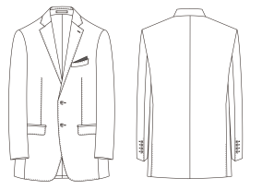 | 绵羊毛80%聚酯纤维17.5%氨纶2%导电纤维0.5% | 藏蓝色
2 | 男西裤 | 尖宝剑腰头锁眼钉扣，前无省，正常串带，斜插口袋，后双省，双开线锁眼钉扣后袋，防滑腰条 | 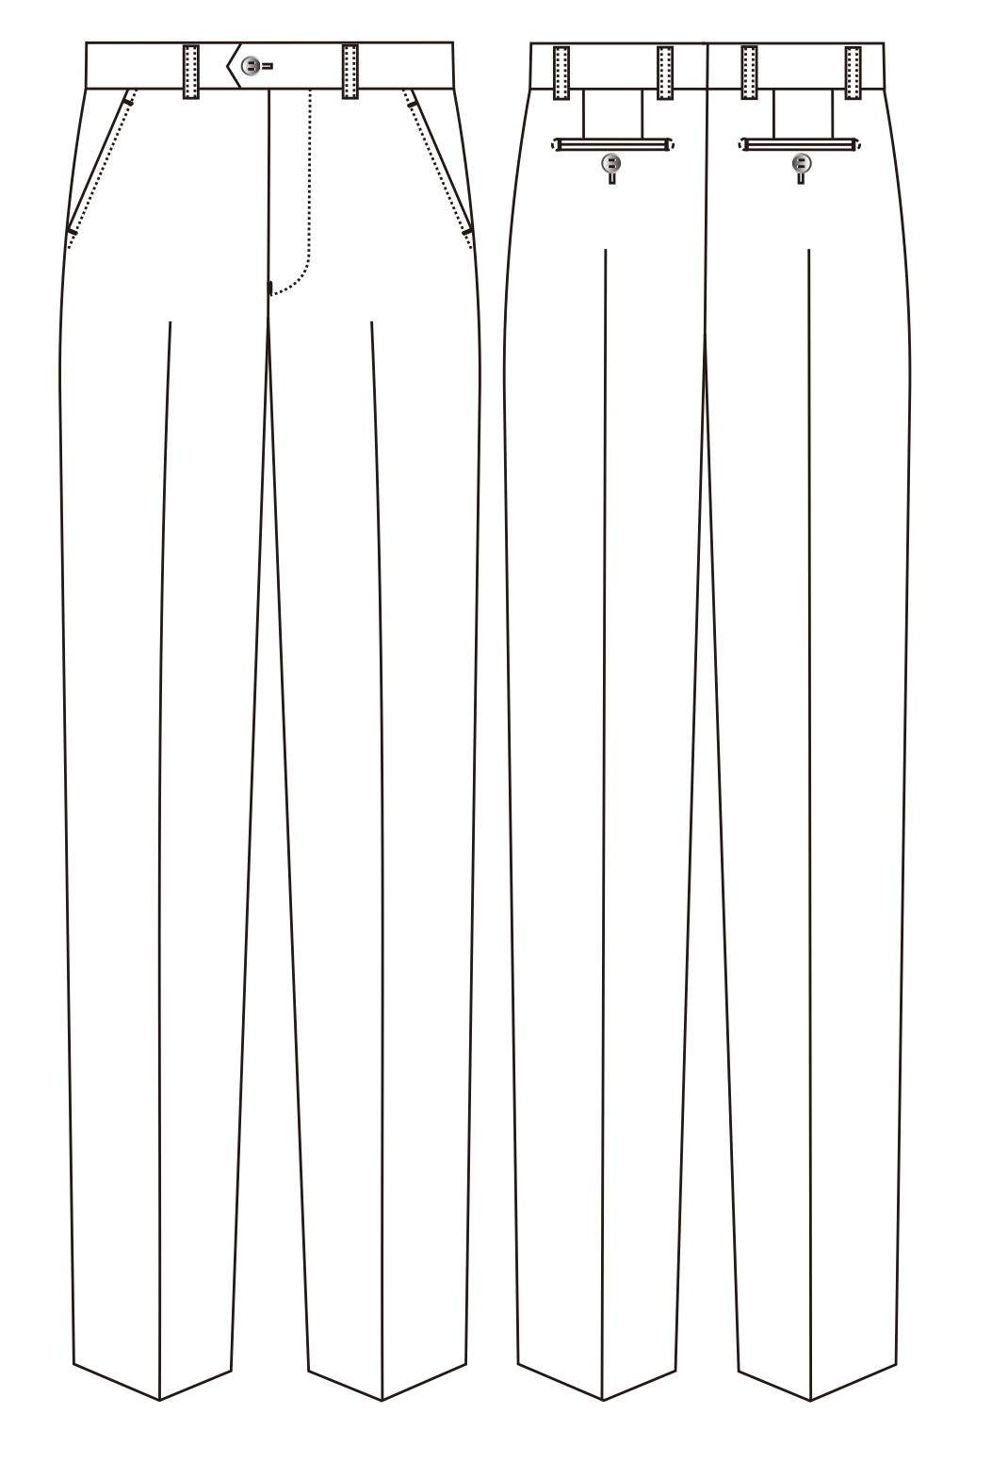 | 绵羊毛80%聚酯纤维17.5%氨纶2%导电纤维0.5% | 藏蓝色
3 | 会服人员男长袖衬衫 | 平门襟、中八领、六角克夫、弧形下摆 | 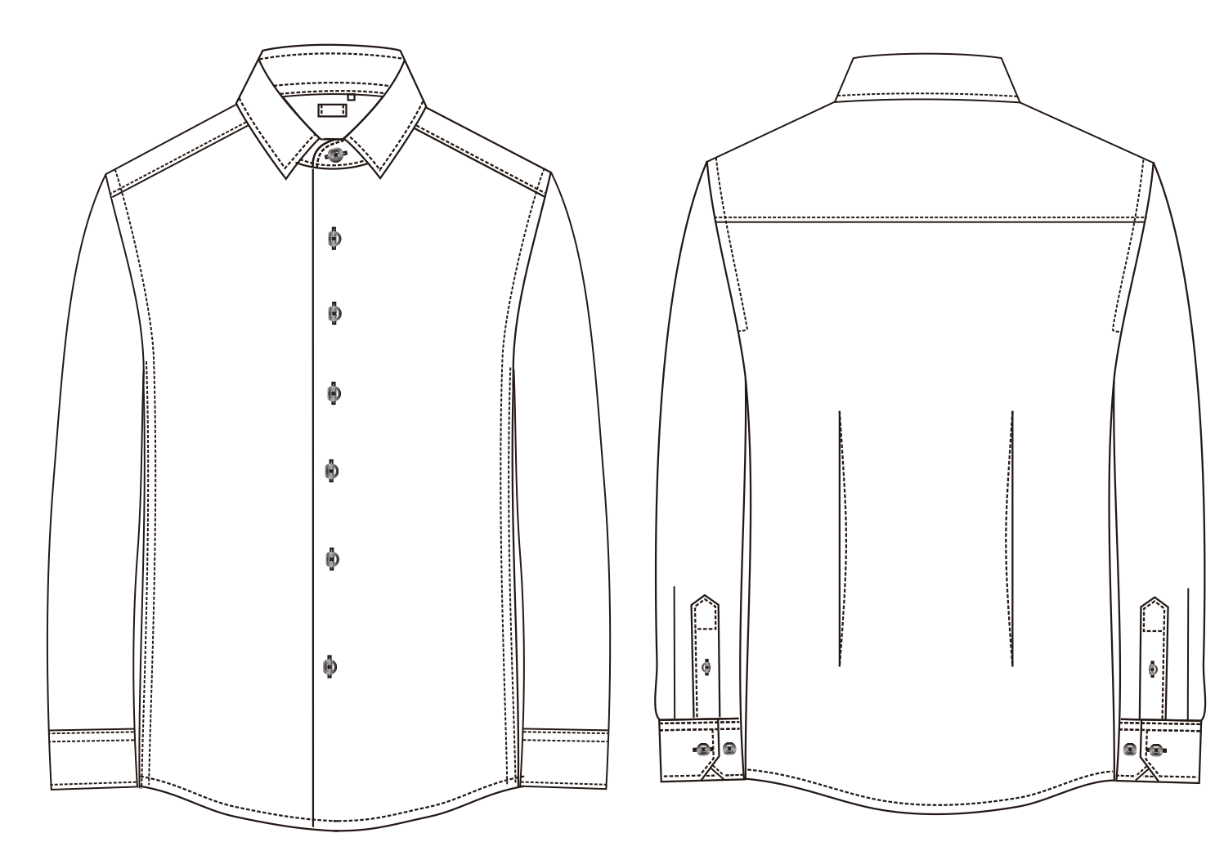 | 100%棉 | 浅蓝色
4 | 会服人员男短袖衬衫 | 平门襟、中八领、实招袖口、弧形下摆 | 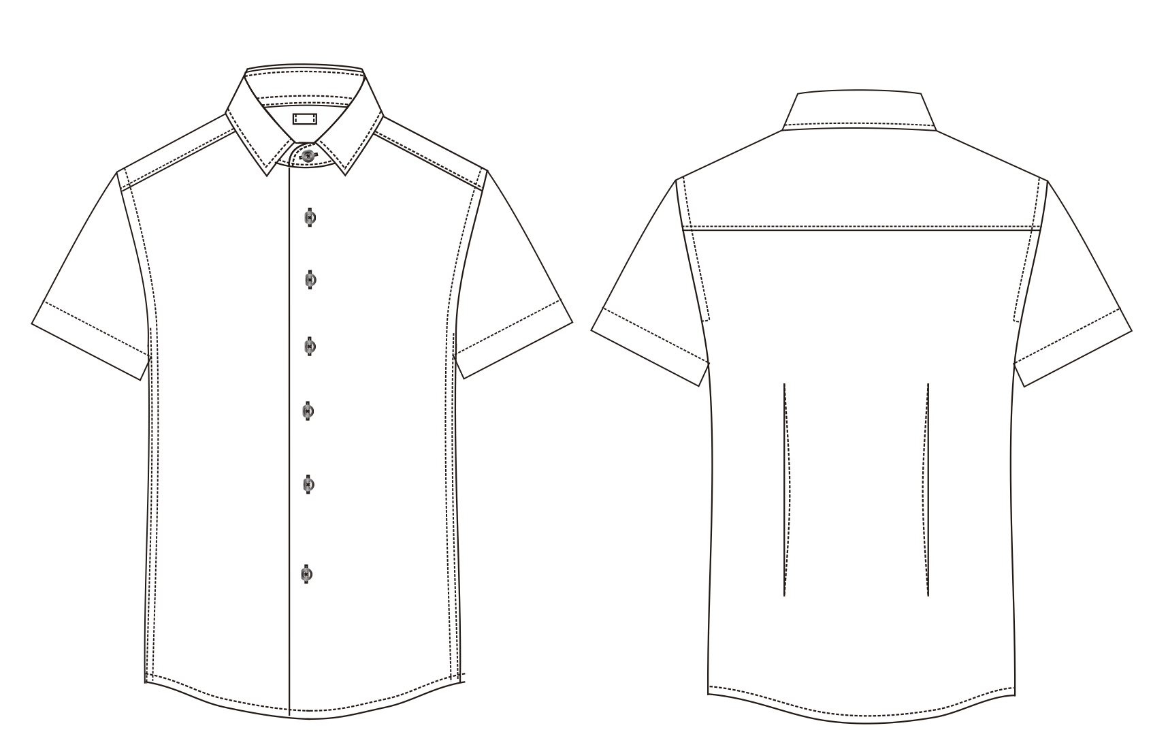 | 100%棉 | 浅蓝色
5 | 会服人员男大衣 | 翻领、两粒扣、后中开衩、斜插袋，有珠边 | 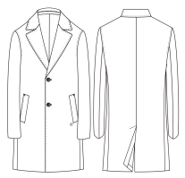 | 50%羊毛、50%羊绒 | 黑色
6 | 女西装上衣 | 平驳领，两粒扣，通肩缝、袖口两粒扣，不规则几何造型口袋、后中衩 | 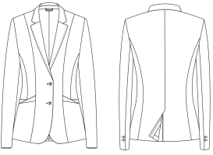 | 绵羊毛80%聚酯纤维17.5%氨纶2%导电纤维0.5% | 藏蓝色
7 | 女西裤 | 宽腰头，腰头三角针装饰，腰头锁眼钉扣，前无省 | 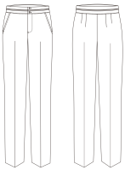 | 绵羊毛80%聚酯纤维17.5%氨纶2%导电纤维0.5% | 藏蓝色
8 | 女西裙 | 弧形腰、腰头三角绣花、防滑条、后中隐形拉链 | 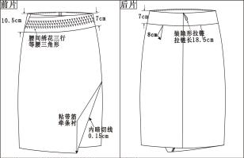 | 绵羊毛80%聚酯纤维17.5%氨纶2%导电纤维0.5% | 藏蓝色
9 | 女长袖衬衫 | 中八领，门襟休闲烫钻、暗门襟、直角袖口、弧形下摆 | 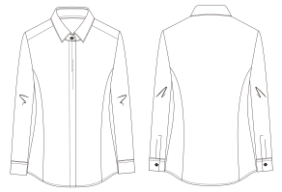 | 100%棉 | 浅蓝色
10 | 女短袖衬衫 | 中八领，门襟休闲烫钻、暗门襟、袖口三角开衩、弧形下摆 | 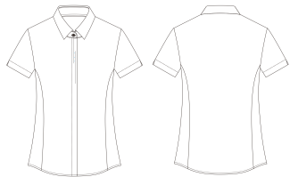 | 100%棉 | 浅蓝色
11 | 女大衣 | 翻领、一粒扣、顺缝袋，有珠边 | 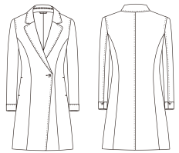 | 50%羊毛、50%羊绒 | 黑色
12 | 连衣裙 | 飘带立领、袖口开衩、衣长过膝 | 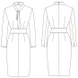 | 100%聚酯纤维 | 藏蓝色
13 | 驾驶员男西装上衣 | 平驳领，两粒扣，袖口四粒扣，(双开线加袋盖口袋)，后背双开叉 | 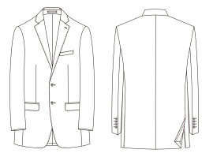 | 80%羊毛19.5%聚酯纤维0.5%导电纤维 | 藏青色
 | 驾驶员男西裤 | 尖宝剑腰头锁眼钉扣，前无省，正常串带，斜插口袋，后双省，双开线锁眼钉扣后袋，防滑腰条 |  | 80%羊毛19.5%聚酯纤维0.5%导电纤维 | 藏青色
14 | 驾驶员男长袖衬衫 | 平门襟、中八领、六角克夫、弧形下摆 |  | 100%棉 | 淡蓝色
15 | 驾驶员男短袖衬衫 | 平门襟、中八领、实招袖口、弧形下摆 |  | 100%棉 | 淡蓝色

二、制衣标准
1、针距密度要求
项目 |  | 要求 | 备注
明暗线 | 细线 | 不少于 12 针/3cm | 特殊需要除外
明暗线 | 粗线 | 不少于 9 针/3cm | 特殊需要除外
包缝线 |  | 不少于 9 针/3cm | —
手工针 |  | 不少于 7 针/3cm | 肩缝、袖窿、领子不少于 9 针/3cm
三角针 |  | 不少于 5 针/3cm | 以单面计算
锁眼 | 细线 | 不少于 12 针/1cm | —
锁眼 | 粗线 | 不少于 9 针/1cm | —
注:细线:20tex及以下缝纫线;粗线:20tex以上缝纫线

2、各部位缝制平服,线路顺直、整齐、牢固,针迹均匀，上下线松紧适宜，无跳线、断线，起止针处及袋口应回针缉牢。缉明线宽窄一致。
3、外露缝份应包缝或热切处理,各部位缝份应不小于0.8cm开袋、领止口、门襟止口等特殊部位除外。
4、领子、门襟部位不允许有跳针。其余部位30.0cm内不应有连续跳针或一处以上单跳针。链式线迹不应跳线。
5、省道顺直、平服;长短、位置一致;细裥(含塔克线)均匀，打裥裥面宽窄一致，左右对称。
6、领子平服,不反翘,领子部位明线不允许有接线;领窝平服，不起皱。领尖长短，驳口宽窄一致;领子面、里松紧适宜;绱领(领肩缝对比)不偏斜。
7、肩缝顺直、平服;两肩宽窄一致。
8、绱袖圆顺,两袖前后基本一致;袖缝顺直,两袖长度、袖口大小一致。
9、袋与袋盖方正、圆顺，大小适宜;袋盖长短，宽窄一致;口袋平服、顺直;袋角整齐。
10、门里襟长短适宜，止口不反吐;门襟顺直、平服。绱门襟拉链带应平服顺直，门襟对称部位应左右高低一致。
11、锁眼定位准确,大小与扣相适宜,整齐牢固。眼位不偏斜，锁眼针迹美观、整齐、平服。
12、钉扣牢固,线结不外露。钉扣不应钉在单层布上(装饰扣除外)，绕脚高度与扣眼位置相适宜，缠绕3次及以上(装饰扣不缠绕)，收线打结应结实完整。
13、扣与扣眼上下应对位。四合扣牢固，上下应对位，吻合适度，无变形或过紧现象。
14、装拉链平服,露牙一致;拉链无缺齿,拉链锁头牢固。
15、腰头平服、顺直,宽窄一致;止口不反吐;松紧带松紧均匀;活里包缝。
16、装饰物(绣花、镶嵌等)应牢固、平服;绣花不漏绣;印花不搭色。
17、滚条、压条应平服、宽窄一致。
18、对称部位基本一致。

三、项目商务要求

（一）基本要求
本次服装采购为专业定制服务采购，要求派专业人员进行每套服装的专门量身（之后再增加每套衣服都需进行量体）提供个性化的服装服务，注重版型、面料和工艺的细节，尤其符合行业质量标准。
货物的检验、验收等按照以下原则执行：有国家标准的执行国家标准；无国家标准的执行行业标准；无行业标准的执行地方标准；无地方标准的执行企业标准。生产制造所需要的所有主材和辅助材料的质量、安全符合国家规定。货物的生产必须在报名时提供的生产工厂生产，严禁外包、分包，一经查实，全数扣除履约保证金，单位拉入中国重型汽车集团有限公司采购名录黑名单。

（二）验收
1、根据中华人民共和国服装行业标准进行验收。检测结果应与招标文件中规定的参数相符。工作服制作期间或交付前采购人将对工作服进行现场抽检，对未能按合同要求制作的产品，采购人有权要求中标厂家重新制作。
2、服装整洁美观，平服挺括，无烫光，线路顺直，左右对称。缝纫线路顺畅、定位准确、距边宽窄一致，无跳针现象，松紧适度，整体外观要求对应部位的相互允差符合国家规定。
3、不合格产品的认定：不合格范围包括衣领线路不平，纽扣歪斜，衣袋不正，纽扣订线不稳，衣袖、线路不稳，肩板不平等。
4、中标投标单位必须保证服装质量和穿着适体，如有不符合质量标准或不适体的，成交投标单位应按要求在指定的时间内，派出技术人员核实，如确实存在问题应负责收回返工或重做，具体款式与颜色需要微调由采购人最终确定。返工或重做时间不得超过15日历天，直到满意为止。

（三）质保、维修及售后服务

1、质量保证
①所提供的货物，若技术性能无特殊说明，则按生产企业或国家有关部门最新颁布的标准及规范为准。
②在正式通过验收，双方签署验收合格证书之日起（质保期内），中标人应对其提供的货物进行免费质保。

2、售后服务
①应按照国家有关法律法规规章和“三包”规定以及合同所附的“服务承诺”提供服务。
②对于正常使用情况下出现的破损，中标人应在2小时内作出响应,24小时内恢复正常使用。
③质保期内，供应商每隔一段时间回访采购人一次，解决采购人提出的问题（如有），并提供必要的服务和指导。
④在质保期间，所有出现质量等问题应迅速修复或更换（注明响应时间及承诺修复时限），并承担由此所发生的全部费用。

⑤投标人提供详细的售后服务方案。
四、标志、包装、运输、储存
1.标志
⑴永久标志
①每套（件、条）服装上应有：商标、男女、号型规格标及洗涤标（内容包括：生产厂名称、产品名称、面料成份、维护符号）。
②每套（件、条）服装应附有合格证，内容包括：生产厂名称、厂址、联系电话、产品名称、规格型号、等级、标准号、检验章。
③运输、贮存图示标志应符合GB/T 191、GB 6388等有关的规定。
⑵产品使用说明
使用说明是交付产品的组成部分，可采用胶条印刷形式缝钉在服装上或在产品包装上体现。
2.包装
服装包装应整齐、牢固、无破损，产品数量准确，内、外包装大小适宜。
⑴内包装
每套（件、条）服装一个塑料袋，塑料袋材质、规格应与产品相适应，袋面应有排气孔；袋面醒目部位应标识服装号型。服装装入塑料袋要平整，松紧适宜，封口应牢固。
⑵外包装
①纸箱采用瓦楞纸箱材质，材料应清洁、干燥、牢固，具体尺寸规格应与服装相适应。瓦楞纸箱的技术要求应符合GB/T 6543规定。
②箱内应放入装箱清单，清单内容包括：产品名称、号型、数量等。
③箱外明显处应注明：各箱号/总箱数、生产厂名称、厂址、产品名称、号型、数量、收货单位及地址。
④纸箱盖、底封口须用封箱带封贴严密、牢固，封箱带贴正、贴平，封箱带质量应符合QB/T 2422—1998规定。
⑤箱外可用捆扎带等捆扎结实、卡扣牢固，捆扎带质量应符合QB/T 3811—1999的规定。
3.运输
⑴运输时物品应码放整齐并固定牢固，不得受潮、雨淋、暴晒。
⑵产品包装件的运输工具应干燥、洁净、平整，严禁与油、酸、碱类或其他腐蚀性化学物品混放。
4.贮存
产品包装件不得与有腐蚀性的物品放在一起，存放处应干燥通风，包装箱距离墙面、地面20mm以上，防止鼠咬、虫蛀、霉变。
五、交付
1.交付期：20个工作日内交付。
2.交付地点：以协议（或合同）约定为准。
六、服务
1.质保期：1年，以协议（或合同）约定为准，期间包修、包退、包换。
2.服务响应：按需方或招标人的要求，如出现问题随时进行服务，直至需方或招标人满意为止。
七、验收
按照中国重型汽车集团有限公司相关规定要求及合同约定进行验收。

第四章 评标办法

一、评标办法
本项目评标方法采用合理最低价评标方式，是指投标文件满足招标文件全部实质性要求，且按照评标组组长进行商谈进行竞价，最终以合理最低价评标。
备注：1、上述中需要提供证明文件的，请投标人提供证明文件并与投标文件一并递交（需提供复印件盖章装订在标书中），开标后招标方将不再接收投标人的相关证明资料。
- 商务部分企业实力评审，需提供证书原件复印件加盖公章，不提供视为放弃投标，相关证书必须在有效期内。

第五章 投标文件格式
5.1 投标保证书
中国重型汽车集团有限公司：
我单位研究了贵公司中国重型汽车集团有限公司会服人员服装采购招标项目的招标文件，愿意遵照招标文件的全部内容，承担招标文件规定的投标单位的全部义务和责任。
一旦通知我单位中标，我们保证与你们签订合同和技术协议，接受合同主要条款和技术要求中的条件约定，按合同完成全部承包项目，保证按招标文件规定以优良的质量，确保的工期和完善及时可靠的售后服务履行合同。
中标后，从你们确定的开标日期后90天的投标有效期内，我们保证不要求改变投标文件。
我们若未中标，但为此项目投标所花费的一切费用自理。
投标单位（公章）：
投标单位法定代表人（签字）：
日期：＿＿＿年＿＿月＿＿日
投标单位地址及邮编：
开户银行及账号：
电话：
传真：

5.2 授 权 书
中国重型汽车集团有限公司：
根据贵公司中国重型汽车集团有限公司会服人员服装采购招标项目招标文件的要求，授权＿＿＿＿（被授权人姓名、职务、职称）为授权代表，代表我单位在贵公司中国重型汽车集团有限公司会服人员服装采购招标项目的投标和合同谈判中，以我单位的名义签订投标文件，与招标单位洽谈、签订合同和技术协议及执行一切与此有关的事务。

投标单位名称（公章）：

法定代表人（签字）：

授权代表（签字）：

日期： 年 月 日

5.3 投标报价一览表
中国重型汽车集团有限公司会服人员服装采购招标项目
序号 | 货物名称 | 面料要求 | 数量 | 未税单价（元） | 含税单价（元） | 未税总价（元） | 含税总价（元）
1 | 会服男西装上衣 | 绵羊毛80%聚酯纤维17.5%氨纶2%导电纤维0.5% | 26
2 | 会服男西裤 | 绵羊毛80%聚酯纤维17.5%氨纶2%导电纤维0.5% | 39
3 | 会服男长袖衬衫 | 100%棉 | 39
4 | 会服男短袖衬衫 | 100%棉 | 39
5 | 男大衣 | 50%羊毛、50%羊绒 | 13
6 | 女西装上衣 | 绵羊毛80%聚酯纤维17.5%氨纶2%导电纤维0.5% | 34
7 | 女西裤 | 绵羊毛80%聚酯纤维17.5%氨纶2%导电纤维0.5% | 51
8 | 女西裙 | 绵羊毛80%聚酯纤维17.5%氨纶2%导电纤维0.5% | 34
9 | 女长袖白衬衫 | 100%棉 | 51
10 | 女短袖白衬衫 | 100%棉 | 51
11 | 女大衣 | 50%羊毛、50%羊绒 | 17
12 | 连衣裙 | 100%聚酯纤维 | 34
13 | 驾驶员男西装上衣 | 80%羊毛19.5%聚酯纤维0.5%导电纤维 | 22
14 | 驾驶员男西裤 | 80%羊毛19.5%聚酯纤维0.5%导电纤维 | 22
15 | 驾驶员男长袖衬衫 | 100%棉 | 22
16 | 驾驶员男短袖衬衫 | 100%棉 | 22
17 | 男士皮鞋 | 头层牛皮 | 26
18 | 女士皮鞋 | 头层牛皮 | 34
含税总计（13%，元） |  | 金额大写： 小写：

报价说明：1、货币为人民币报价。以上报价包含服装费、量体、设计费、售后服务费（合同生效之日起1年内）、运输费、税费等一切相关费用；数量仅供参考，具体以订单为准；
2、报价详细要求见第三章：技术要求；
3、可附其他明细或费用，所报价格均应包含在以上总价中。
投标单位（公章） 投标单位法人或（委托代理人）签字：
年 月 日

5.4 近3年已完成承揽项目情况预览表
序号 | 项目名称 | 项目所属单位 | 实施时间 | 总价格（元） | 使用单位电话及联系人
注：提供合同证明材料。
投标单位（公章）

投标单位法人或（委托代理人）签字：

年 月 日

5.5 投标偏离表
表4-3
序号 | 招标文件 | 投标文件 | 偏离情况 | 备注
注：
- 对个别条款有不同意见时，填写投标偏离表；
- 如未作说明，即认为招标文件已全部被投标单位确认，并作为以后订立合同的组成部分。

投标单位（公章）

投标单位法人或（委托代理人）签字：

年 月 日

5.6技术部分（按评标办法顺序编制）
5.7投标单位的其他说明及许诺

附件10 SRM非生产供应商注册操作手册
浏览器中输入地址;
https://ecaitong.sinotruk.com:8012/#/login
1.点击立即注册

2.填写手机号码（没有注册过的）

3.注册成功登录这个手机号码的账号进入系统，点击供应商注册

4.点击新增

5.按要求填写所有信息，注意非生产类要填写合作单位，最后提交审批



附件11 SRM系统供应商用户手册
系统网址：https://ecaitong.sinotruk.com:8012/
用 户 名：gys+供应商代码（注意：注册完毕后，用户名不要用手机号登录）
初始密码：scm@2022
1.供应商应标
路径：招投标中心-非生产类招投标-供应商应标
点击应标，上传文件之后点击提交。


2.供应商投标
路径：招投标中心-非生产类招投标-供应商投标

点击投标按钮，进入详情页，输入投标报价并上传相应的附件。


3.供应商技术标澄清函
路径：招投标中心-非生产类招投标-供应商技术标澄清函
点击编辑按钮进入系统，上传技术标澄清函。
开标之后所有投标的供应商都可编辑提交，技术标入围之后都不可编辑
4.供应商报价
路径：招投标中心-非生产类招投标-供应商报价
点击报价按钮进入报价详情界面，请在此轮报价起止时间内报价，否则无法报价。
5.供应商澄清报价
路径：招投标中心-非生产类招投标-供应商澄清报价
招标发起人接收建议价的同时会给供应商发送澄清报价，供应商在此界面进行澄清报价，点击编辑按钮进入澄清报价详细界面，输入价格并上传澄清函，之后点击提交。


6.供应商查看中标通知
路径：招投标中心-非生产类招投标-中标项目
点击查看进入查看中标项目详情


